Resolución del Pleno del Instituto de Transparencia, Acceso a la Información Pública y Protección de Datos Personales del Estado de México y Municipios, con domicilio en Metepec, Estado de México, de dos de octubre de dos mil diecinueve.

VISTOS los expedientes formados con motivo de los recursos de revisión 06697/INFOEM/IP/RR/2019 y 06698/INFOEM/IP/RR/2019 acumulados, interpuestos por el C. Xxxxx Xxxxxxx Xxxxxx Xxxxxx, en lo sucesivo EL RECURRENTE, en contra de las respuestas de la Secretaría de Justicia y Derechos Humanos, en lo sucesivo EL SUJETO OBLIGADO, se procede a dictar la presente resolución con base en lo siguiente:

RESULTANDO

I. En fecha veintinueve de julio de dos mil diecinueve, EL RECURRENTE presentó a través del Sistema de Acceso a la Información Mexiquense, en lo subsecuente EL SAIMEX ante EL SUJETO OBLIGADO, las solicitudes de acceso a información pública, a las que se les asignó los números 00102/SJDH/IP/2019 y 00094/SJDH/IP/2019, mediante las cuales solicitó lo siguiente:

00102/SJDH/IP/2019

“Solicito versión pública de los expedientes formados en relación a la denuncia criminal Carpeta de investigación criminal: NUC ECA/ECA/EC1/034/129578/19/05 con número económico ECO 1134/2019, toda vez que he formulado peticiones a la Secretaría de Justicia y Derechos Humanos del Estado de México y dependencias subordinadas y éstas emitieron oficio 222B0210000100S/1355/2019 en base a los expedientes generados con motivo de las peticiones formuladas. Solicito la información en versión electrónica a través del sistema SAIMEX para validar el contenido y en copias certificadas expedidas gratuitamente para exhibirlas en juicio de amparo.” (sic)

Advirtiendo de dicha solicitud, que el particular acompañó el archivo respuesta 20190613 ceavem niega calidad.pdf, el cual se omite su inserción por ser del conocimiento de las partes.

MODALIDAD DE ENTREGA: Vía SAIMEX y copias certificadas sin costo.

00094/SJDH/IP/2019

“Hola, me llegó un correo electrónico con supuesto oficio 222B0210000100S/1355/2019 de fecha 17 de julio, pero el archivo adjunto llegó corrupto. Di aviso al remitente pero no me han hecho llegar un archivo válido, motivo por el cual solicito versión pública del oficio 222B0210000100S/1355/2019 de fecha 17 de julio.” (sic)

Advirtiendo de dicha solicitud, que el particular acompañó el archivo borrame.pdf, el cual se omite su inserción por ser del conocimiento de las partes.

MODALIDAD DE ENTREGA: Vía SAIMEX.

II. En cumplimiento al artículo 162 de la Ley de Transparencia y Acceso a la Información Pública del Estado de México y Municipios, EL SUJETO OBLIGADO turnó las solicitudes al Servidor Público Habilitado de la Comisión Ejecutiva de Atención a Víctimas del Estado de México, a efecto de que realizara la búsqueda y localización de la información, tal como se desprende a continuación:
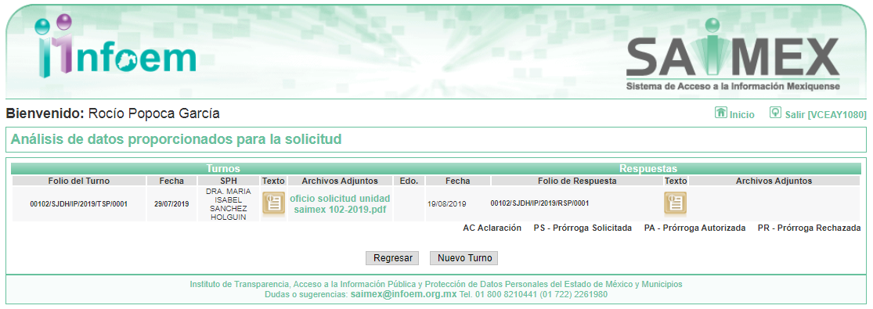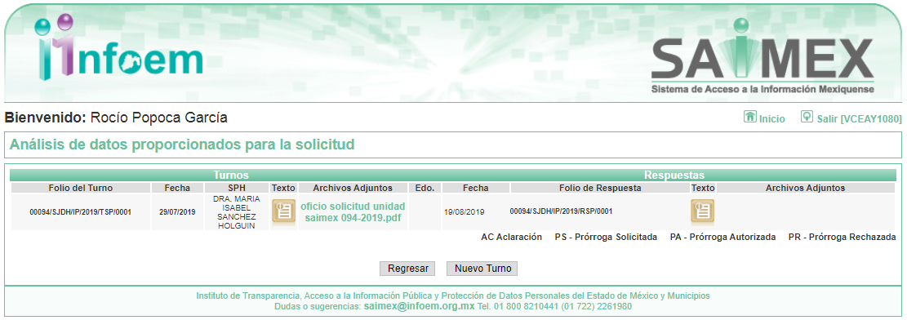

III. De las constancias que obran en EL SAIMEX, se advierte que en fecha diecinueve de agosto de dos mil diecinueve, el Responsable de la Unidad de Transparencia del SUJETO OBLIGADO dio respuesta a las solicitudes de mérito, en los siguientes términos:

00102/SJDH/IP/2019

“…En respuesta a la solicitud recibida, nos permitimos hacer de su conocimiento que con fundamento en el artículo 53, Fracciones: II, V y VI de la Ley de Transparencia y Acceso a la Información Pública del Estado de México y Municipios, le contestamos que:

Se remite respuesta a la solicitud 00102/SJDH/IP/2019. Si la información no es legible, favor comunicarse a los teléfonos: (01 722) 2 13 75 11 y 2 13 75 12 extensiones 110 y 106.

ATENTAMENTE

DRA. PATRICIA BENITEZ CARDOSO” (sic)

Advirtiendo de dicha respuesta, que EL SUJETO OBLIGADO acompañó los archivos ACTA DECIMO SEGUNDA SESION EXTRAORDINARIA CT.pdf y Solicitud 102.pdf, los cuales se omite su inserción por ser del conocimiento de las partes.

00094/SJDH/IP/2019

“…En respuesta a la solicitud recibida, nos permitimos hacer de su conocimiento que con fundamento en el artículo 53, Fracciones: II, V y VI de la Ley de Transparencia y Acceso a la Información Pública del Estado de México y Municipios, le contestamos que:

Advirtiendo de dicha respuesta, que EL SUJETO OBLIGADO acompañó los archivos
ACTA DECIMO SEGUNDA SESION EXTRAORDINARIA CT.pdf ysolicitud 94.pdf, los cuales se omite su inserción por ser del conocimiento de las partes.

IV. Inconforme con las respuestas el diecinueve de agosto de dos mil diecinueve, EL RECURRENTE interpuso los recursos de revisión objeto del presente estudio, los cuales fueron registrado en EL SAIMEX y se les asignó los números de expediente 06697/INFOEM/IP/RR/2019 y 06698/INFOEM/IP/RR/2019, en los que señaló como acto impugnado:

“se impugna la respuesta” (sic)

Así como, razones o motivos de inconformidad los siguientes:

06697/INFOEM/IP/RR/2019

“El sujeto obligado expidió el documento público oficio 222B0210000100S/1355/2019, en éste refieren el contenido público de una indagatoria por lo que la respuesta es incongruente al no exhibir el acuerdo de clasificación de información. Cabe señalar que en la respuesta adjuntaron un archivo de nombre sesión extraordinaria CT, el cuál se encuentra vacio.” (sic)

06698/INFOEM/IP/RR/2019

“refieren que prsentaron proyecto de clasificación, pero no exiben el documento de clasificación aprobado, motivo por el cuál la respuesta es incongruente. Cabe señalar que adjuntaron un documento llamado sesión extraordinaria el cuál no contiene información alguna.” (sic)

V. El diecinueve de agosto de dos mil diecinueve, los recursos de revisión de que se tratan se enviaron electrónicamente al Instituto de Transparencia, Acceso a la Información Pública y Protección de Datos Personales del Estado de México y Municipios y con fundamento en el artículo 185, fracción I de la Ley de Transparencia y Acceso a la Información Pública del Estado de México y Municipios, se turnaron, a través del SAIMEX, el recurso de revisión 06697/INFOEM/IP/RR/2019 a la Comisionada Eva Abaid Yapur y el recurso de revisión 06698/INFOEM/IP/RR/2019 al Comisionado José Guadalupe Luna Hernández, a efecto de que decretaran su admisión o desechamiento.

VI. De las constancias de los expedientes electrónicos del SAIMEX, se desprende que el veintitrés de agosto de dos mil diecinueve, se acordó la admisión a trámite de los recursos de revisión que nos ocupan, así como la integración de los expedientes respectivos, mismos que se pusieron a disposición de las partes, para que en un plazo máximo de siete días hábiles conforme a lo dispuesto por el artículo 185 de la Ley de Transparencia y Acceso a la Información Pública del Estado de México y Municipios, manifestaran lo que a su derecho conviniera, a efecto de presentar pruebas y alegatos; así como para que EL SUJETO OBLIGADO rindiera sus Informes Justificados respectivamente.

VII. Por economía procesal y con la finalidad de evitar resoluciones contradictorias, en la Trigésima Primera Sesión Ordinaria celebrada el veintiocho de agosto de dos mil diecinueve, el Pleno de este Instituto determinó acumular los recursos de revisión 06697/INFOEM/IP/RR/2019 y 06698/INFOEM/IP/RR/2019, acordando la elaboración del proyecto de resolución por parte de la Comisionada EVA ABAID YAPUR.

VIII. En cumplimiento a lo anterior, de las constancias de los expedientes electrónicos del SAIMEX, se observa que el día veintisiete de agosto de dos mil diecinueve, EL SUJETO OBLIGADO rindió sus Informe Justificados, los cuales se precisan a continuación:

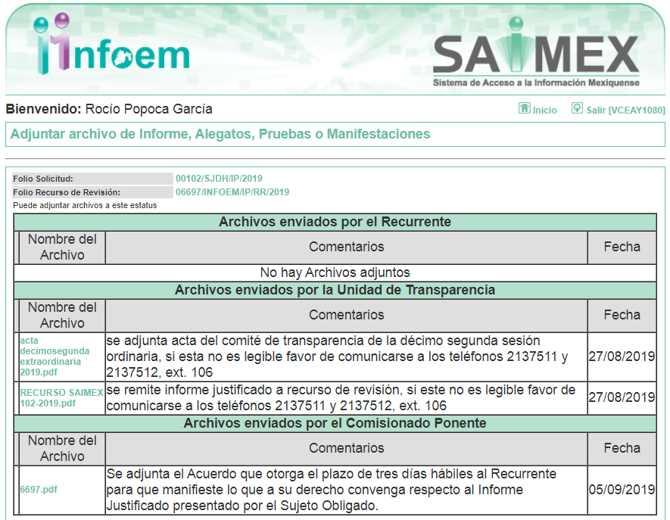
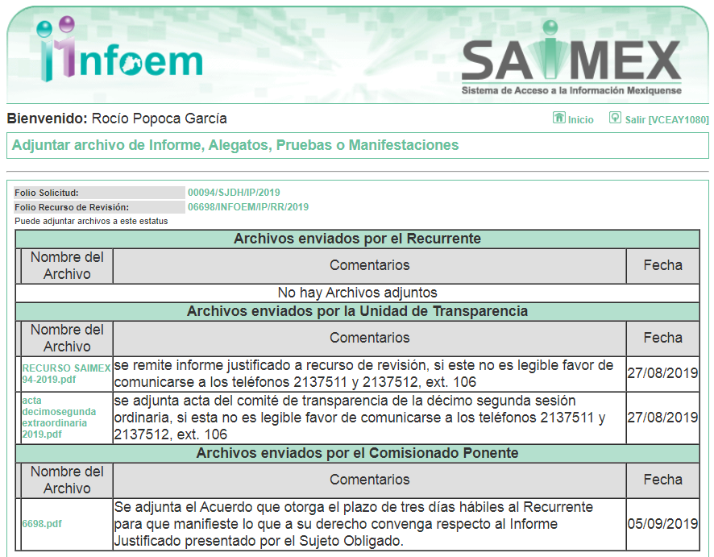

Advirtiendo en dichos informes, que EL SUJETO OBLIGADO anexó los archivos acta decimosegunda extraordinaria 2019.pdf, RECURSO SAIMEX 102-2019.pdf y RECURSO SAIMEX 94-2019.pdf, los cuales no se insertan, en razón de su extensión y que fueron puestos a disposición del RECURRENTE el día cinco de septiembre de dos mil diecinueve, por actualizar lo previsto en el artículo 185, fracción III de la Ley de la materia.

Por su parte, EL RECURRENTE no realizó manifiestación alguna, ni presentó pruebas o alegatos.

IX. Una vez analizado el estado procesal que guardan los expedientes, en fecha once de septiembre de dos mil diecinueve, la Comisionada EVA ABAID YAPUR acordó el cierre de instrucción en los recursos de revisión; así como, la remisión de los expedientes, a efecto de ser resueltos, de conformidad con lo establecido en el artículo 185 fracciones VI y VIII de la Ley de Transparencia y Acceso a la Información Pública del Estado de México y Municipios; y,

CONSIDERANDO

PRIMERO. Competencia. Este Instituto de Transparencia, Acceso a la Información Pública y Protección de Datos Personales del Estado de México y Municipios, es competente para conocer y resolver el presente recurso, conforme a lo dispuesto en los artículos 6, Letra A de la Constitución Política de los Estados Unidos Mexicanos; 5, párrafos vigésimo segundo, vigésimo tercero y vigésimo cuarto, fracciones IV y V de la Constitución Política del Estado Libre y Soberano de México; 1, 2, fracción II, 13, 29, 36, fracciones I y II, 176, 178, 179, 181, párrafo tercero y 185 de la Ley de Transparencia y Acceso a la Información Pública del Estado de México y Municipios; y 9, fracciones I y XXIV y 11 del Reglamento Interior del Instituto de Transparencia, Acceso a la Información Pública y Protección de Datos Personales del Estado de México y Municipios; toda vez que se trata de recursos de revisión interpuestos por un Ciudadano en términos de la Ley de la materia.

SEGUNDO. Interés. Los recursos de revisión fueron interpuestos por parte legítima, en atención a que fueron presentados por EL RECURRENTE, quien es la misma persona que formuló las solicitudes de acceso a la información pública al SUJETO OBLIGADO.

TERCERO. Justificación de la Acumulación de los recursos. De las constancias que obran en los expedientes acumulados, se advierte que en los recursos de revisión 06697/INFOEM/IP/RR/2019 y 06698/INFOEM/IP/RR/2019 acumulados, fueron presentados por el mismo RECURRENTE respecto de los actos u omisiones del mismo SUJETO OBLIGADO, razón por la cual, resulta conveniente su trámite de forma unificada para mejor resolver y evitar la emisión de resoluciones contradictorias, fue procedente que este Órgano Garante realizara la acumulación respectiva, de conformidad con lo dispuesto en el artículo 18 del Código de Procedimientos Administrativos del Estado de México, de aplicación supletoria en términos del artículo 195 de la Ley de Transparencia y Acceso a la Información Pública del Estado de México y Municipios en vigor, que a la letra señalan:
Código de Procedimientos Administrativos del Estado de México

“Artículo 18.- La autoridad administrativa o el Tribunal acordarán la acumulación de los expedientes del procedimiento y proceso administrativo que ante ellos se sigan, de oficio o a petición de parte, cuando las partes o los actos administrativos sean iguales, se trate de actos conexos o resulte conveniente el trámite unificado de los asuntos, para evitar la emisión de resoluciones contradictorias. La misma regla se aplicará, en lo conducente, para la separación de los expedientes.”

Ley de Transparencia y Acceso a la Información Pública del Estado de México y Municipios
“Artículo 195. En la tramitación del recurso de revisión se aplicarán supletoriamente las disposiciones contenidas en el Código de Procedimientos Administrativos del Estado de México.”
(Énfasis añadido)

De lo dispuesto en la normativa anterior, dicha acumulación procede cuando:
- El solicitante y la información referida sean las mismas;
- Las partes o los actos impugnados sean iguales;
- Cuando se trate del mismo solicitante, el mismo Sujeto Obligado, y
- Aun tratándose de solicitudes diversas, resulte conveniente la resolución unificada de los asuntos.

De esta suerte, tal y como se mencionó anteriormente, los recursos de revisión que nos ocupan fueron interpuestos por el mismo RECURRENTE ante el mismo SUJETO OBLIGADO, por lo que, resulta conveniente la resolución conjunta por economía procesal y con el fin de no emitir resoluciones contradictorias entre sí, en caso de resolverlos en forma separada por Ponentes diferentes.

CUARTO. Oportunidad. Los recursos de revisión fueron interpuestos dentro del plazo de quince días hábiles contados a partir del día siguiente al en que EL RECURRENTE tuvo conocimiento de las respuestas impugnadas, tal y como lo prevé el artículo 178 de la Ley de Transparencia y Acceso a la Información Pública del Estado de México y Municipios, que establece:

“Artículo 178. El solicitante podrá interponer, por sí mismo o a través de su representante, de manera directa o por medios electrónicos, recurso de revisión ante el Instituto o ante la Unidad de Transparencia que haya conocido de la solicitud dentro de los quince días hábiles, siguientes a la fecha de la notificación de la respuesta.
A falta de respuesta del sujeto obligado, dentro de los plazos establecidos en esta Ley, a una solicitud de acceso a la información pública, el recurso podrá ser interpuesto en cualquier momento, acompañado con el documento que pruebe la fecha en que presentó la solicitud.
En el caso de que se interponga ante la Unidad de Transparencia, ésta deberá remitir el recurso de revisión al Instituto a más tardar al día siguiente de haberlo recibido.”

En efecto, se actualiza la hipótesis prevista en el precepto legal antes transcrito, en atención a que las respuestas impugnadas fueron notificadas a LA RECURRENTE el diecinueve de agosto de dos mil diecinueve, por lo que, el plazo para presentar los recursos de revisión transcurrió del veinte de agosto al nueve de septiembre de dos mil diecinueve; sin contemplar en el cómputo los días veinticuatro, veinticinco y treinta y uno de agosto; así como uno, siete y ocho de septiembre de dos mil diecinueve, por corresponder a sábados y domingos, considerados como días inhábiles; en términos del artículo 3, fracción X de la Ley de Transparencia y Acceso a la Información Pública del Estado de México y Municipios.

En ese tenor, si los recursos de revisión que nos ocupan, se interpusieron el diecinueve de agosto de dos mil diecinueve, éstos se encuentran dentro de los márgenes temporales previstos en el citado precepto legal y, por tanto, se consideran oportunos.

Lo anterior es así, toda vez que aun cuando los medios de impugnación que nos ocupan, se hayan interpuesto el mismo día en que se tuvo por notificadas las respuestas impugnadas, ello es insuficiente para desechar los recurso de revisión de mérito, toda vez que el precepto legal citado, sólo establece que estos medios de defensa se han de promover dentro de los quince días hábiles siguientes al en que EL RECURRENTE tenga conocimiento de la respuesta impugnada; sin embargo, no prohíbe que los recursos de revisión, se presenten el mismo día en que aquélla fue notificada.

En sustento a lo anterior, es aplicable por analogía la Jurisprudencia número 1a./J. 41/2015 (10a.), Décima época, sustentada por la Primera Sala de la Suprema Corte de Justicia de la Nación, visible en la página 569, libro 19, tomo I, de la Gaceta del Semanario Judicial de la Federación, del mes de junio de 2015, cuyo rubro y texto esgrimen:

“RECURSO DE RECLAMACIÓN. SU INTERPOSICIÓN NO ES EXTEMPORÁNEA SI SE REALIZA ANTES DE QUE INICIE EL PLAZO PARA HACERLO. Conforme al artículo 104, párrafo segundo, de la Ley de Amparo, el recurso de reclamación podrá interponerse por cualquiera de las partes, por escrito, dentro del término de tres días siguientes al en que surta efectos la notificación de la resolución impugnada. Ahora bien, dicho numeral sólo refiere que el aludido medio de defensa no puede hacerse valer después de tres días, por tanto, no impide que el escrito correspondiente se presente antes de iniciado ese término. De ahí que si dicho recurso se interpone antes de que inicie el plazo para hacerlo, su presentación no es extemporánea.
Recurso de reclamación 953/2013. 9 de abril de 2014. Cinco votos de los Ministros Arturo Zaldívar Lelo de Larrea, José Ramón Cossío Díaz, Alfredo Gutiérrez Ortiz Mena, Olga Sánchez Cordero de García Villegas y Jorge Mario Pardo Rebolledo. Ponente: Arturo Zaldívar Lelo de Larrea. Secretaria: Carmina Cortés Rodríguez.
Recurso de reclamación 1067/2014. Raúl Rodríguez Cervantes. 28 de enero de 2015. Cinco votos de los Ministros Arturo Zaldívar Lelo de Larrea, José Ramón Cossío Díaz, Jorge Mario Pardo Rebolledo, Olga Sánchez Cordero de García Villegas y Alfredo Gutiérrez Ortiz Mena. Ponente: Alfredo Gutiérrez Ortiz Mena. Secretaria: Cecilia Armengol Alonso.
Recurso de reclamación 895/2014. 18 de febrero de 2015. Cinco votos de los Ministros Arturo Zaldívar Lelo de Larrea, José Ramón Cossío Díaz, Jorge Mario Pardo Rebolledo, Olga Sánchez Cordero de García Villegas y Alfredo Gutiérrez Ortiz Mena. Ponente: José Ramón Cossío Díaz. Secretario: Rodrigo Montes de Oca Arboleya.
Recurso de reclamación 1164/2014. Paula Abascal Valdez. 18 de febrero de 2015. Cinco votos de los Ministros Arturo Zaldívar Lelo de Larrea, José Ramón Cossío Díaz, Jorge Mario Pardo Rebolledo, Olga Sánchez Cordero de García Villegas y Alfredo Gutiérrez Ortiz Mena. Ponente: José Ramón Cossío Díaz. Secretaria: Lorena Goslinga Remírez.
Recurso de reclamación 1231/2014. 18 de marzo de 2015. Cinco votos de los Ministros Arturo Zaldívar Lelo de Larrea, José Ramón Cossío Díaz, Jorge Mario Pardo Rebolledo, Olga Sánchez Cordero de García Villegas y Alfredo Gutiérrez Ortiz Mena. Ponente: Arturo Zaldívar Lelo de Larrea. Secretario: Saúl Armando Patiño Lara.
Tesis de jurisprudencia 41/2015 (10a.). Aprobada por la Primera Sala de este Alto Tribunal, en sesión privada de veintisiete de mayo de dos mil quince.”
Esta tesis se publicó el viernes 19 de junio de 2015 a las 9:30 horas en el Semanario Judicial de la Federación y, por ende, se considera de aplicación obligatoria a partir del lunes 22 de junio de 2015, para los efectos previstos en el punto séptimo del Acuerdo General Plenario 19/2013.”

Por lo tanto, en aras de privilegiar el derecho de acceso a la información se entra al estudio de los presentes recursos de revisión, sin que la fecha en que se presentó afecte la resolución.

QUINTO. Procedibilidad. Del análisis efectuado se advierte que resulta procedente la interposición de los recursos y se concluye la acreditación plena de todos y cada uno de los elementos formales exigidos por el artículo 180 de la Ley de Transparencia y Acceso a la Información Pública del Estado de México y Municipios, en atención a que fueron presentados mediante el formato visible en EL SAIMEX.

SEXTO. Estudio y resolución del asunto. Una vez determinada la vía sobre la que versarán los presentes recursos, y previa revisión de los expediente electrónicos formados en EL SAIMEX con motivo de las solicitudes de información y de los recursos a que dan origen, es de señalar que el análisis de los presentes, se basará en el contenido íntegro de las actuaciones que obran en el expediente electrónico, para así estar en posibilidad este Órgano Colegiado de dictar el fallo correspondiente conforme a derecho, tomando en consideración los elementos aportados por las partes y respetando en todo momento al principio de máxima publicidad consagrado en nuestra Constitución Federal, Local y demás leyes aplicables en la materia, así como en los tratados internacionales en los que el Estado Mexicano sea parte, en concordancia con el párrafo tercero del artículo 1 de la Constitución Federal y diversos 8 y 9 de la Ley de Transparencia local.

Por lo que, primeramente es importante señalar que se obvia el análisis de la competencia por parte del SUJETO OBLIGADO, para generar, administrar o poseer la información solicitada, dado que éste ha asumido la misma, en razón de que en su respuesta admitió contar con dicha información, pues clasificó dicha información como reservada.

En efecto, el hecho de que EL SUJETO OBLIGADO haya asumido contar con la información pública solicitada, acepta que la genera, posee y administra, en ejercicio de sus funciones de derecho público, motivo por el cual se actualiza el supuesto jurídico, previsto en el artículo 12 de la Ley de Transparencia y Acceso a la Información Pública del Estado de México y Municipios.

“Artículo 12. Quienes generen, recopilen, administren, manejen, procesen, archiven o conserven información pública serán responsables de la misma en los términos de las disposiciones jurídicas aplicables.
Los sujetos obligados sólo proporcionarán la información pública que se les requiera y que obre en sus archivos y en el estado en que ésta se encuentre. La obligación de proporcionar información no comprende el procesamiento de la misma, ni el presentarla conforme al interés del solicitante; no estarán obligados a generarla, resumirla, efectuar cálculos o practicar investigaciones.”

Así, el estudio de la naturaleza jurídica de la información pública solicitada, tiene por objeto determinar si ésta la genera, posee o administra EL SUJETO OBLIGADO; sin embargo, en aquellos casos en que éste la asume, a nada práctico nos conduciría su estudio, ya que se insiste, dicha información, fue admitida por el mismo; por lo que, la genera, posee y administra, en ejercicio de sus funciones de derecho público, motivo por el cual, se actualiza el supuesto jurídico, previsto en el artículo 12 de la Ley de la materia, anteriormente referido.

Una vez precisado lo anterior, es conveniente recordar que la particular solicitó copia certificada sin costo de la versión pública del expediente formado en la carpeta de investigación ECA/ECA/EC1/034/129578/19/05, con número económico ECO 1134/2019; al respecto; así como, del oficio número 222B0210000100S/1355/2019 de fecha diecisiete de julio de dos mil diecinueve; al respecto, EL SUJETO OBLIGADO mediante respuesta refirió que el oficio requerido formaba parte de del expediente integrado en relación a la carpeta de investigación requerida por el particular, misma que se encontraba en trámite en la etapa de investigación inicial; motivo por el que presentó ante el Comité de Transparencia de la Secretaría de Justicia y Derechos Humanos el proyecto de clasificación de reserva de información de las documentales contenidas en el expediente formado en la Comisión Ejecutiva de Atención a Víctimas del Estado de México, recayéndole el acuerdo SJDH/UT/RI/004/2019, en la Décimo Segunda Sesión Extraordinaria del catorce de agosto de dos mil diecinueve, reservando la misma por un periodo de cinco años; sin embargo, cabe precisar que dicho acuerdo de clasificación no fue anexado a la respuesta; motivo por el cual el particular interpuso el presente medio de impugnación materia del presente asunto.

Es así que, mediante Informe Justificado EL SUJETO OBLIGADO anexó el Acta de la Décimo Segunda Sesión Extraordinaria del Comité de Transparencia; el cual contiene el acuerdo número SJDH/CT-IR/004/2019, por medio del cual EL SUJETO OBLIGADO clasificó como reservada las documentales que se encuentran en los expedientes formados en la Comisión Ejecutiva de Atención a Víctimas del Estado de México, relacionados con la carpeta de investigación criminal NUC: ECA/ECA/EC1/034/129578/19/05, con número económico ECO 1134/2019; dicha clasificación fue realizada en términos de lo dispuesto por los artículos 49, fracciones VIII y XII, 53 fracción X, 137, 140 fracciones VI, IX, X y XI, 141 y 169 de la Ley de Transparencia y Acceso a la Información Pública del Estado de México y Municipios, los cuales disponen lo siguientes:

“Artículo 49. Los Comités de Transparencia tendrán las siguientes atribuciones:
…
VIII. Aprobar, modificar o revocar la clasificación de la información;
…
XII. Emitir las resoluciones que correspondan para la atención de las solicitudes de información;
…
Artículo 53. Las Unidades de Transparencia tendrán las siguientes funciones:
…
X. Presentar ante el Comité, el proyecto de clasificación de información;
…
Artículo 137. Cuando un mismo medio, impreso o electrónico, contenga información pública y reservada o confidencial, la Unidad de Transparencia para efectos de atender una solicitud de información, deberán elaborar una versión pública en la que se testen las partes o secciones clasificadas, indicando su contenido de manera genérica y fundando y motivando su clasificación.
Artículo 140. El acceso a la información pública será restringido excepcionalmente, cuando por razones de interés público, ésta sea clasificada como reservada, conforme a los criterios siguientes:
…
VI. Pueda causar daño u obstruya la prevención o persecución de los delitos, altere el proceso de investigación de las carpetas de investigación, afecte o vulnere la conducción o los derechos del debido proceso en los procedimientos judiciales o administrativos, incluidos los de quejas, denuncias, inconformidades, responsabilidades administrativas y resarcitorias en tanto no hayan quedado firmes o afecte la administración de justicia o la seguridad de un denunciante, querellante o testigo, así como sus familias, en los términos de las disposiciones jurídicas aplicables;
…
IX. Se encuentre contenida dentro de las investigaciones de hechos que la Ley señale como delitos y se tramiten ante el Ministerio Público;
X. El daño que pueda producirse con la publicación de la información sea mayor que el interés público de conocer la información de referencia, siempre que esté directamente relacionado con procesos o procedimientos administrativos o judiciales que no hayan quedado firmes;
Cuando se trate de información sobre estudios y proyectos cuya divulgación pueda causar daños al interés del Estado o suponga un riesgo para su realización, siempre que esté directamente relacionado con procesos o procedimientos administrativos o judiciales que no hayan quedado firmes; y
XI. Las que por disposición expresa de una ley tengan tal carácter, siempre que sean acordes con las bases, principios y disposiciones establecidos en esta Ley y no la contravengan; así como las previstas en tratados internacionales.

Artículo 141. Las causales de reserva previstas en este Capítulo se deberán fundar y motivar, a través de la aplicación de la prueba de daño a la que se hace referencia en el presente Título.”(Sic)

Artículo 168. En caso de que los sujetos obligados consideren que los documentos o la información deban ser clasificados, se sujetará a lo siguiente:
I. El Área deberá remitir la solicitud, así como un escrito en el que funde y motive la clasificación al Comité de Transparencia, mismo que deberá resolver para:
a) Confirmar la clasificación;
b) Modificar la clasificación y otorgar total o parcialmente el acceso a la información; y
c) Revocar la clasificación y conceder el acceso a la información.
II. El Comité de Transparencia podrá tener acceso a la información que esté en poder del Área correspondiente, de la cual se haya solicitado su clasificación; y
III. La resolución del Comité de Transparencia será notificada al interesado en el plazo de respuesta a la solicitud que establece esta Ley.”
(Énfasis añadido)

De la normatividad anteriormente referida se advierte que el Acuerdo por el cual EL SUJETO OBLIGADO cumple con los ordenamientos legales antes referidos; pues de las documentales que integran los expedientes electrónicos se advierten los oficios número 222B020010100S/222/2019 y 222B020010100S/242/2019 por medio del cual el Servidor Público Habilitado Suplente de la Subdirección del Centro de Atención e Información, solicitó al Comité de Transparencia de la Secretaría de Justicia y Derechos Humanos sometiera a consideración la reserva del expediente formado con motivo de la denuncia criminal de la carpeta de carpeta de investigación criminal NUC: ECA/ECA/EC1/034/129578/19/05, con número económico ECO 1134/2019, por encontrarse en etapa de investigación inicial.

Asimismo, EL SUJETO OBLIGADO precisó que dicha clasificación se encontraba conforme a los artículos 15 del Código Nacional del Procedimientos Penales, así como los artículos 6, fracción X, 12 facción VII, 80, fracción I y 81 fracción X de la Ley de Víctimas del Estado de México, mismos que refieren:

“Código Nacional de Procedimientos Penales

Artículo 15. Derecho a la intimidad y a la privacidad
En todo procedimiento penal se respetará el derecho a la intimidad de cualquier persona que intervenga en él, asimismo se protegerá la información que se refiere a la vida privada y los datos personales, en los términos y con las excepciones que fijan la Constitución, este Código y la legislación aplicable.

Ley de Víctimas del Estado de México

Artículo 6. Son principios rectores de esta Ley, los siguientes:
…
X. Máxima protección: Entendida como la obligación de la autoridad de velar por la aplicación más amplia de medidas de protección a la dignidad, libertad, seguridad y demás derechos de las víctimas y ofendidos y de violaciones a los derechos humanos.
La autoridad adoptará en todo momento, medidas para garantizar su seguridad, protección, bienestar físico y psicológico e intimidad.
…
Artículo 12. Las víctimas y ofendidos tienen, conforme a la Ley y sin perjuicio de lo dispuesto en otros ordenamientos jurídicos, de manera enunciativa, los derechos siguientes:
…
VII. Que se resguarde su identidad y otros datos personales en los siguientes casos: cuando sean niñas, niños o adolescentes, cuando se trate de delitos de violación, secuestro, delincuencia organizada, trata de personas y cuando a juicio de la autoridad, sea necesario para proteger su vida e integridad física.
…

Artículo 80. Son principios que rigen a la Defensoría Especializada:
I. Confidencialidad. Brindar la seguridad de la información entre asesores jurídicos y usuarios, sin que pueda ser divulgada.
...
Artículo 81. Serán atribuciones de la Defensoría Especializada, las siguientes:
…
X. Llevar el registro de control del servicio que presta.” (sic)

A pesar de que, esta Ponencia Resolutora comparte el sentido del Acuerdo de Clasificación de la información por cuanto hace a que, los documentos que obren dentro de los expedientes deben clasificarse por encontrarse en etapa de investigación inicial, lo cierto es que el Comité de Transparencia del SUJETO OBLIGADO no tomó en cuenta lo dispuesto en la fracción II y III del artículo 129 de la Ley de Transparencia y Acceso a la Información Pública del Estado de México y Municipios, los cuales disponen:

Artículo 129. En la aplicación de la prueba de daño, el sujeto obligado deberá precisar las razones objetivas por las que la apertura de la información generaría una afectación, justificando que:
…
II. El riesgo de perjuicio que supondría la divulgación supera el interés público general de que se difunda; y
III. La limitación se adecua al principio de proporcionalidad y representa el medio menos restrictivo disponible representa el medio menos restrictivo disponible para evitar el perjuicio.

Lo anterior es así, pues del análisis realizado al Acuerdo de reserva que nos ocupa, se advierte que EL SUJETO OBLIGADO únicamente se limitó a aplicar la prueba de daño, argumentado que la entrega de información generaría un riesgo real demostrable e identificable, tal como se muestra a continuación:
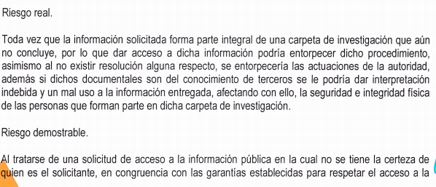
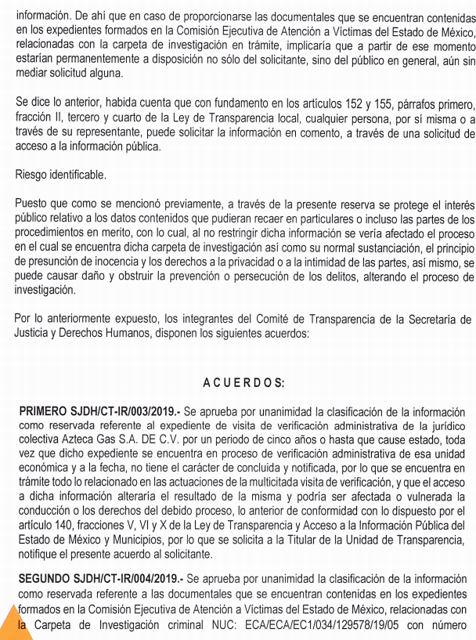
Es así que, el Acuerdo de Clasificación remitido por EL SUJETO OBLIGADO no precisa el riesgo de perjuicio que supondría la divulgación supera el interés público general de que se difunda; ni mucho menos si dicha limitación se encuentra adecuada al principio de proporcionalidad y representa el medio menos restrictivo disponible para evitar el perjuicio.

Por lo que, el acuerdo de clasificación número SJDH/CT-IR/004/2019, contenido en el Acta de la Décimo Segunda Sesión Extraordinaria del Comité de Transparencia; carece de la debida fundamentación y motivación, consistes en la obligación que tiene todo ente público de expresar los preceptos jurídicos aplicables al asunto origen del acto y las razones o argumentos de su actuar, es así que al respecto, el máximo tribunal del país ha establecido jurisprudencia en relación a qué debe entenderse por fundamentación y motivación, en los siguientes términos:

“FUNDAMENTACIÓN Y MOTIVACIÓN. La debida fundamentación y motivación legal, deben entenderse, por lo primero, la cita del precepto legal aplicable al caso, y por lo segundo, las razones, motivos o circunstancias especiales que llevaron a la autoridad a concluir que el caso particular encuadra en el supuesto previsto por la norma legal invocada como fundamento.”(Sic)

Es así que, en un acto de autoridad se surte la debida fundamentación cuando se cita el precepto legal aplicable al caso concreto y la debida motivación cuando se expresan las razones, motivos o circunstancias que tomó en cuenta la autoridad para adecuar el hecho a los fundamentos de derecho.

Más aún, a través de diversa jurisprudencia dictada por el Poder Judicial de la Federación se sostiene que la finalidad de la fundamentación o motivación es la de explicar, justificar, posibilitar la defensa y comunicar la decisión de la autoridad, sirviendo de sustento lo siguiente:

“FUNDAMENTACIÓN Y MOTIVACIÓN. EL ASPECTO FORMAL DE LA GARANTÍA Y SU FINALIDAD SE TRADUCEN EN EXPLICAR, JUSTIFICAR, POSIBILITAR LA DEFENSA Y COMUNICAR LA DECISIÓN. El contenido formal de la garantía de legalidad prevista en el artículo 16 constitucional relativa a la fundamentación y motivación tiene como propósito primordial y ratio que el justiciable conozca el "para qué" de la conducta de la autoridad, lo que se traduce en darle a conocer en detalle y de manera completa la esencia de todas las circunstancias y condiciones que determinaron el acto de voluntad, de manera que sea evidente y muy claro para el afectado poder cuestionar y controvertir el mérito de la decisión, permitiéndole una real y auténtica defensa. Por tanto, no basta que el acto de autoridad apenas observe una motivación pro forma pero de una manera incongruente, insuficiente o imprecisa, que impida la finalidad del conocimiento, comprobación y defensa pertinente, ni es válido exigirle una amplitud o abundancia superflua, pues es suficiente la expresión de lo estrictamente necesario para explicar, justificar y posibilitar la defensa, así como para comunicar la decisión a efecto de que se considere debidamente fundado y motivado, exponiendo los hechos relevantes para decidir, citando la norma habilitante y un argumento mínimo pero suficiente para acreditar el razonamiento del que se deduzca la relación de pertenencia lógica de los hechos al derecho invocado, que es la subsunción.” (Sic)
(Énfasis añadido)

En consecuencia, la fundamentación y motivación implica que en el acto de autoridad, además de contenerse los supuestos jurídicos aplicables se expliquen claramente, por qué, a través de la utilización de la norma se emitió el acto. De este modo, la persona que se siente afectada podrá impugnar la decisión, permitiéndole una real y auténtica defensa.

Es así que, la clasificación de la información como reservada debe seguir un procedimiento legal para su declaración, es decir, es necesario que el Comité de Transparencia justifique claramente que cumple con las formalidades previstas en los artículos 128, 129, 130 y 131 de la Ley de la materia, como a continuación se plasman:

“Artículo 128. En los casos en que se niegue el acceso a la información, por actualizarse alguno de los supuestos de clasificación, el Comité de Transparencia deberá confirmar, modificar o revocar la decisión.
Para motivar la clasificación de la información y la ampliación del plazo de reserva, se deberán señalar las razones, motivos o circunstancias especiales que llevaron al sujeto obligado a concluir que el caso particular se ajusta al supuesto previsto por la norma legal invocada como fundamento. Además, el sujeto obligado deberá, en todo momento, aplicar una prueba de daño.
Tratándose de aquélla información que actualice los supuestos de clasificación, deberá señalarse el plazo al que estará sujeto la reserva.

Artículo 129. En la aplicación de la prueba de daño, el sujeto obligado deberá precisar las razones objetivas por las que la apertura de la información generaría una afectación, justificando que:
I. La divulgación de la información representa un riesgo real, demostrable e identificable del perjuicio significativo al interés público o a la seguridad pública;
II. El riesgo de perjuicio que supondría la divulgación supera el interés público general de que se difunda; y
III. La limitación se adecua al principio de proporcionalidad y representa el medio menos restrictivo disponible representa el medio menos restrictivo disponible para evitar el perjuicio.

Artículo 130. Los sujetos obligados deberán aplicar, de manera restrictiva y limitada, las excepciones al derecho de acceso a la información y sólo podrán invocarlas cuando acrediten su procedencia, sin ampliar las excepciones o supuestos de reserva o confidencialidad previstos en la Ley General y la presente Ley, aduciendo analogía o mayoría de razón.

Artículo 131. La carga de la prueba para justificar toda negativa de acceso a la información, por actualizarse cualquiera de los supuestos de clasificación previstos en esta Ley corresponderá a los sujetos obligados; en tal caso deberá fundar y motivar debidamente la clasificación de la información, de conformidad con lo previsto en la presente Ley.”(Énfasis añadido)

De lo transcrito, se demuestra que para aplicar la prueba de daño, los Sujetos Obligados deben precisar las razones objetivas por las que la apertura de la información generaría una afectación; asimismo, es importante señalar que para acreditar la actualización de la clasificación de la información, se debe fundar y motivar correctamente la clasificación de la información.

Refuerza lo anterior, la tesis aislada emitida por el Salto Tribunal del país que señala:

“Época: Décima Época Registro: 2018460 Instancia: Tribunales Colegiados de Circuito Tipo de Tesis: Aislada Fuente: Semanario Judicial de la Federación Publicación: viernes 23 de noviembre de 2018 10:34 h Materia(s): (Administrativa) Tesis: I.10o.A.79 A (10a.)
PRUEBA DE DAÑO EN LA CLASIFICACIÓN DE LA INFORMACIÓN PÚBLICA. SU VALIDEZ NO DEPENDE DE LOS MEDIOS DE PRUEBA QUE EL SUJETO OBLIGADO APORTE. De acuerdo con el artículo 104 de la Ley General de Transparencia y Acceso a la Información Pública, y con los lineamientos segundo, fracción XIII y trigésimo tercero, de los Lineamientos generales en materia de clasificación y desclasificación de la información, así como para la elaboración de versiones públicas, aprobados por el Consejo Nacional del Sistema Nacional de Transparencia, Acceso a la Información Pública y Protección de Datos Personales y publicados en el Diario Oficial de la Federación el 15 de abril de 2016, la prueba de daño es la argumentación fundada y motivada que deben realizar los sujetos obligados para acreditar que la divulgación de la información lesiona un interés jurídicamente protegido y que el daño que puede producir es mayor que el interés de conocer ésta. Para tal efecto, disponen que en la clasificación de la información pública (como reservada o confidencial), debe justificarse que su divulgación representa un riesgo real, demostrable e identificable de perjuicio significativo al interés público o a la seguridad nacional; que ese riesgo supera el interés público general de que se difunda; y, que la limitación se adecua al principio de proporcionalidad y representa el medio menos restrictivo disponible para evitar el perjuicio. Así, la prueba de daño establece líneas argumentativas mínimas que deben cursarse, a fin de constatar que la publicidad de la información solicitada no ocasionaría un daño a un interés jurídicamente protegido, ya sea de índole estatal o particular. Por tanto, al tratarse de un aspecto constreñido al ámbito argumentativo, la validez de la prueba de daño no depende de los medios de prueba que el sujeto obligado aporte, sino de la solidez del juicio de ponderación que se efectúe en los términos señalados.
DÉCIMO TRIBUNAL COLEGIADO EN MATERIA ADMINISTRATIVA DEL PRIMER CIRCUITO. Amparo en revisión 149/2018. Amanda Ibáñez Molina. 6 de septiembre de 2018. Unanimidad de votos. Ponente: Alfredo Enrique Báez López. Secretario: Roberto César Morales Corona. Esta tesis se publicó el viernes 23 de noviembre de 2018 a las 10:34 horas en el Semanario Judicial de la Federación.”

En este sentido, es importante que la Autoridad se ajuste a lo que dispone la norma a efecto de otorgar certeza jurídica de que la información que apruebe su clasificación se ajuste a los preceptos normativos de que la Ley de la materia impone, esto es debidamente fundado y motivado.

Como resultado de lo anterior, es evidente que el Acuerdo de Clasificación de la información como reservada remitido por EL SUJETO OBLIGADO carece de los requisitos mínimos para considerarlo procedente; en consecuencia este Órgano Garante de conformidad con el artículo 186 fracción III de la Ley de Transparencia y Acceso a la Información Pública del Estado de México y Municipios, determina REVOCAR las respuestas proporcionadas por EL SUJETO OBLIGADO a las solicitud de información 00102/SJDH/IP/2019 y 00094/SJDH/IP/2019 y ordenar la entrega del Acuerdo que emita el Comité de Transparencia en el que clasifique como información reservada las documentales que integran el expediente formado con motivo de la denuncia criminal de la carpeta de carpeta de investigación criminal NUC: ECA/ECA/EC1/034/129578/19/05, con número económico ECO 1134/2019, conforme a los artículos 49 fracción VIII, 129, 140 y 141 de la Ley de Transparencia y Acceso a la Información Pública del Estado de México y Municipios, en atención al artículo 140 fracción VI, IX y XI de dicha Ley; así como, vigésimo sexto, vigésimo noveno y trigésimo primero de los Lineamientos Generales en materia de Clasificación y Desclasificación de la información, así como para la elaboración de versiones públicas.

Ahora bien, no se omite comentar que respecto a la respuesta proporcionada por EL SUJETO OBLIGADO, este Instituto no está facultado para manifestarse sobre la veracidad de la información proporcionada, pues este Órgano Garante conforme al artículo 36 de la Ley de la Materia, no se encuentra facultado para pronunciarse acerca de la veracidad de la información remitida por los Sujetos Obligados.

Sirve de sustento a lo anterior, el criterio 31/10 emitido por el entonces Instituto Federal de Acceso a la Información y Protección de Datos, ahora Instituto Nacional de Acceso a la Información y Protección de Datos, el cual refiere:

“El Instituto Federal de Acceso a la Información y Protección de Datos no cuenta con facultades para pronunciarse respecto de la veracidad de los documentos proporcionados por los sujetos obligados. El Instituto Federal de Acceso a la Información y Protección de Datos es un órgano de la Administración Pública Federal con autonomía operativa, presupuestaria y de decisión, encargado de promover y difundir el ejercicio del derecho de acceso a la información; resolver sobre la negativa de las solicitudes de acceso a la información; y proteger los datos personales en poder de las dependencias y entidades. Sin embargo, no está facultado para pronunciarse sobre la veracidad de la información proporcionada por las autoridades en respuesta a las solicitudes de información que les presentan los particulares, en virtud de que en los artículos 49 y 50 de la Ley Federal de Transparencia y Acceso a la Información Pública Gubernamental no se prevé una causal que permita al Instituto Federal de Acceso a la Información y Protección de Datos conocer, vía recurso revisión, al respecto. Expedientes: 2440/07 Comisión Federal de Electricidad - Alonso Lujambio Irazábal 0113/09 Instituto de Seguridad y Servicios Sociales de los Trabajadores del Estado – Alonso Lujambio Irazábal 1624/09 Instituto Nacional para la Educación de los Adultos - María Marván Laborde 2395/09 Secretaría de Economía - María Marván Laborde 0837/10 Administración Portuaria Integral de Veracruz, S.A. de C.V. – María Marván Laborde
Criterio 31/10” (sic)

Finalmente, no se omite referir que el particular en sus solicitudes adjunta algunas documentales de las cuales se podría interpretar que éste forma parte de la indagatoria; por lo que, es conveniente invocar la Tesis Aislada (Constitucional) con número de registro 2016501, cuyo contenido es el siguiente:

“Época: Décima Época
Registro: 2016501
Tipo de Tesis: Aislada
Fuente: Gaceta del Semanario Judicial de la Federación
Libro 52, Marzo de 2018, Tomo IV
Materia(s): Constitucional
Tesis: I.9º.P.183 P (10a.)
Página: 3330

AVERIGUACIÓN PREVIA. LA "PRUEBA DE DAÑO" PREVISTA EN LAS LEYES FEDERAL Y GENERAL DE TRANSPARENCIA Y ACCESO A LA INFORMACIÓN PÚBLICA, INSTITUIDA PARA DETERMINAR SI SE PERMITE EL ACCESO A INFORMACIÓN RESERVADA, ES INAPLICABLE PARA QUIENES SON PARTE EN LA INDAGATORIA, POR LO QUE UTILIZARLA PARA RESTRINGIRLES EL ACCESO A LAS CONSTANCIAS QUE LA INTEGRAN, CONSTITUYE UNA CARGA DESPROPORCIONADA, INCOMPATIBLE CON EL DERECHO DE DEFENSA ADECUADA.

La Primera Sala de la Suprema Corte de Justicia de la Nación, al analizar el derecho de acceso a la información, determinó que la información reservada puede darse a conocer públicamente, mediante la elaboración de una "prueba de daño" -prevista en las Leyes Federal y General de Transparencia y Acceso a la Información Pública- que consiste, medularmente, en la facultad de la autoridad que posee la información solicitada para ponderar y valorar mediante la debida fundamentación y motivación, el proporcionarla o no, en tanto que su divulgación ponga en riesgo o pueda causar un perjuicio real al objetivo o principio que trata de salvaguardar, y de manera estricta debe demostrarse que el perjuicio u objetivo reservado, resulta mayormente afectado que los beneficios que podrían lograrse con la difusión de la información. Lo anterior, conforme al principio de buena fe en materia de acceso a la información, previsto en el artículo 6o., fracción III, de la Constitución Política de los Estados Unidos Mexicanos, el cual dispone que toda persona, sin necesidad de acreditar interés alguno o justificar su utilización, tendrá acceso gratuito a la información pública. Lo anterior le permitió concluir que los párrafos segundo, tercero y sexto del artículo 16 del Código Federal de Procedimientos Penales (abrogado), transgreden el derecho humano de acceso a la información, al prever que la contenida en una averiguación previa debe considerarse reservada, sin contener criterios que permitan determinar casuísticamente cuál es la información que debe reservarse. Ahora bien, tratándose de averiguaciones previas, esas consideraciones deben entenderse aplicables para terceros a ellas, esto es, cuando quien solicita la información no es parte en la indagatoria, pues para el inculpado, su defensor, la víctima u ofendido y su representante legal, la averiguación previa no puede considerarse como información reservada o confidencial, ni justifica la negativa de expedirles copias de las constancias que la integran, porque hacerlo constituye una carga desproporcionada, incompatible con el derecho de defensa adecuada, previsto en el artículo 20 de la Constitución Federal, aunado a que las partes gozan de legitimación para intervenir en la fase procesal de referencia, a fin de acreditar sus pretensiones y tienen conocimiento de los hechos. La anterior interpretación es acorde con el artículo 1o. constitucional y con lo sostenido por la Corte Interamericana de Derechos Humanos, en el caso "Radilla Pacheco Vs. Estados Unidos Mexicanos", en el que determinó que la negativa de expedir copias del expediente de una investigación a las víctimas, constituye una carga desproporcionada en su perjuicio, incompatible con el derecho a su participación en la averiguación previa y que, por tanto, el Estado debe contar con mecanismos menos lesivos al derecho de acceso a la justicia para proteger la difusión del contenido de las investigaciones en curso y la integridad de los expedientes.

De lo anterior, se desprende que las partes gozan de legitimación para intervenir en atención al derecho humano de defensa adecuada por lo que se deja a salvo dicho derecho para que así considerarlo conducente lo ejerza, en términos de la normatividad adjetiva aplicable.

De igual manera, de la solicitud se desprende la emisión de la información para promover un juicio de amparo; por lo que, resulta aplicable la contradicción de tesis 2017129, ya que en términos del artículo 121 de la Ley de Amparo, el Servidor Público que posea algun documento ofrecido y admitido como tal no puede rehusarse a un requerimiento judicial.

Así, con fundamento en lo prescrito en los artículos 5, párrafos vigésimo segundo, vigésimo tercero y vigésimo cuarto, fracciones IV y V de la Constitución Política del Estado Libre y Soberano de México; 2, fracción II, 9, 29, 36, fracciones I y II, 176, 178, 179, 181, 185, fracción I, 186 y 188 de la Ley de Transparencia y Acceso a la Información Pública del Estado de México y Municipios, este Pleno:

RESUELVE

PRIMERO. Resultan fundadas las razones o motivos de inconformidad planteadas por EL RECURRENTE en los recursos de revisión 06697/INFOEM/IP/RR/2019 y 06698/INFOEM/IP/RR/2019 acumulados, en términos del Considerando SEXTO de la presente resolución.

SEGUNDO. Se REVOCAN las respuestas del SUJETO OBLIGADO otorgadas en las solicitudes de información 00102/SJDH/IP/2019 y 00094/SJDH/IP/2019, en términos del Considerando SEXTO y, haga entrega al RECURRENTE, vía SAIMEX, de lo siguiente:

“El Acuerdo que emita el Comité de Transparencia en el que clasifique como información reservada los documentos que integran el expediente formado con motivo de la denuncia criminal de la carpeta de investigación criminal NUC: ECA/ECA/EC1/034/129578/19/05, con número económico ECO 1134/2019, conforme a los artículos 49 fracción VIII, 129, 140, fracciones VI, IX y XI y 141 de la Ley de Transparencia y Acceso a la Información Pública del Estado de México y Municipios.”

TERCERO. Notifíquese al Titular de la Unidad de Transparencia del SUJETO OBLIGADO, para que conforme a los artículos 186, último párrafo y 189, párrafo segundo de la Ley de Transparencia y Acceso a la Información Pública del Estado de México y Municipios, de cumplimiento a lo ordenado en los recursos de revisión, dentro del plazo de diez días hábiles, debiendo informar a este Instituto en un plazo de tres días hábiles siguientes sobre el cumplimiento dado a la presente resolución.

CUARTO. Notifíquese al RECURRENTE la presente resolución.

QUINTO. Hágase del conocimiento al RECURRENTE que de conformidad con lo establecido en el artículo 196 de la Ley de Transparencia y Acceso a la Información Pública del Estado de México y Municipios, podrá impugnarla vía Juicio de Amparo en los términos de las leyes aplicables.
ASÍ LO RESUELVE, POR UNANIMIDAD DE VOTOS EL PLENO DEL INSTITUTO DE TRANSPARENCIA, ACCESO A LA INFORMACIÓN PÚBLICA Y PROTECCIÓN DE DATOS PERSONALES DEL ESTADO DE MÉXICO Y MUNICIPIOS, CONFORMADO POR LOS COMISIONADOS ZULEMA MARTÍNEZ SÁNCHEZ; EVA ABAID YAPUR; JOSÉ GUADALUPE LUNA HERNÁNDEZ EMITIENDO VOTO PARTICULAR; JAVIER MARTÍNEZ CRUZ EMITIENDO VOTO PARTICULAR Y LUIS GUSTAVO PARRA NORIEGA EMITIENDO VOTO PARTICULAR; EN LA TRIGÉSIMA SEXTA SESIÓN ORDINARIA CELEBRADA EL DÍA DOS DE OCTUBRE DE DOS MIL DIECINUEVE, ANTE EL SECRETARIO TÉCNICO DEL PLENO, ALEXIS TAPIA RAMÍREZ.
Zulema Martínez Sánchez
Comisionada Presidenta
(RÚBRICA)
Eva Abaid Yapur  Comisionada  (RÚBRICA) | José Guadalupe Luna Hernández  Comisionado  (RÚBRICA)
Javier Martínez Cruz  Comisionado  (RÚBRICA) | Luis Gustavo Parra Noriega  Comisionado  (RÚBRICA)
Alexis Tapia Ramírez
Secretario Técnico del Pleno
(RÚBRICA)

Esta hoja corresponde a la resolución de fecha dos de octubre de dos mil diecinueve, emitida en el recurso de revisión número 06697/INFOEM/IP/RR/2019 y acumulados.
YSM/RPG

PRUEBA DOCUMENTAL EN EL JUICIO DE AMPARO. EN TÉRMINOS DEL ARTÍCULO 121 DE LA LEY DE AMPARO, EL SERVIDOR PÚBLICO QUE POSEA ALGÚN DOCUMENTO OFRECIDO Y ADMITIDO COMO TAL NO PUEDE REHUSARSE A UN REQUERIMIENTO JUDICIAL, SOBRE LA BASE DE QUE DEBE ESTARSE A LO RESUELTO EN UN PROCEDIMIENTO DE ACCESO A LA INFORMACIÓN. En términos del precepto citado, y conforme a los derechos de audiencia y de plenitud en la impartición de justicia, el órgano jurisdiccional de amparo debe requerir a cualquier servidor público la exhibición de un documento ofrecido y admitido como prueba conforme a derecho, en cuyo caso, el servidor público que lo posea no puede oponerse a ello, argumentando que existe un impedimento jurídico, en virtud de que la información contenida en el documento debe sujetarse a un procedimiento de transparencia, que está sujeto a un procedimiento de esta naturaleza pendiente de resolución, o incluso que fue objeto de una resolución por parte del organismo garante o de alguno de los organismos especializados locales en materia de acceso a la información pública, en la que se determinó que el documento contiene datos clasificados como confidenciales o reservados; lo anterior, pues la exhibición del documento en el juicio de amparo no implica ni permite que esos datos se publiquen o divulguen ya que, en primer término, el público en general sólo tendrá acceso, en su caso, a una versión pública en la que esos datos se supriman y, en segundo lugar, el órgano jurisdiccional únicamente podrá permitir a las partes el acceso a dichos datos, bajo su más estricta responsabilidad: (i) si su valoración es precisamente la prueba idónea respecto de los hechos a demostrar, siempre que el objeto del acto reclamado no sea el acceso a esa información; (ii) si ello es indispensable para que una o algunas de las partes hagan valer sus derechos con la pretensión de que se dicte una resolución apegada a derecho, bajo su responsabilidad en cuanto al uso y destino de dichos datos; y (iii) con las condiciones y medidas que el propio juzgador considere necesarias para la protección de los datos de que se trata.

